Minispielfelder begeistern Kinder und Erwachsene:
Große Fußballfreude auf kleinem Raum
Vier Wochen dauerte das Sommermärchen, das 2006 Deutschland in einen kollektiven Fußballrausch versetzte. Im Nachklang dieses großartigen Sportfests wurden aus den finanziellen Überschüssen exakt 1.019 Minispielfelder gebaut. Initiator dieser einmaligen Aktion war der DFB mit dem Ziel, den Fußballnachwuchs langfristig zu fördern. Bis heute erfreuen sich die 20 x 13 m großen Miniatur-Bolzplätze mit Kunstrasen, zwei Toren, umlaufender Bande und hohen Hintertornetzen großer Beliebtheit. Umgesetzt wurde das Projekt 2008 von Polytan als Projektpartner des DFB. Bis heute produziert und installiert der Sportbodenhersteller aus Burgheim die original DFB-Kleinspielfelder mit großem Erfolg.
Minispielfelder sind die perfekte Verbindung zwischen Freizeitspaß und Fußball, da auf ihnen in jedem Alter nach Lust und Laune gekickt werden kann. Insbesondere in Vereinen tragen die kleinen Bolzplätze mittlerweile nicht nur zur allgemeinen Spielfreude bei, sondern mit ihnen lassen sich die fußballerischen Fähigkeiten der Spieler aller Altersklassen aktiv fördern. Der Court wird verstärkt als erweiterte Trainingsfläche für Koordinations-, Sprint- und Technikübungen genutzt. Dazu zählen zum Beispiel die Ballführung auf engstem Raum, faires Zweikampfverhalten und Dribblings in 1:1-Situationen. Wird das Spielfeld mithilfe von Seiten- und Dachnetzen vollständig geschlossen, bleibt der Ball allzeit im Spiel und unterstützt die Technik, die Bewegung und das Reaktionsvermögen der Spieler.
Je nach Bedarf bietet Polytan sowohl stationäre als auch mobile Spielfelder in den Standardabmessungen 15 x 10 m, 20 x 13 m (DFB-Maß), 30 x 15 m, 40 x 20 m, sowie in jeder individuellen Wunschgröße an. Die Kunstrasenplätze entsprechen der Sportplatzbau-Norm DIN 18035. Die von führenden Herstellern produzierten Bandensysteme sind als frei zugängliche Multisportanlagen gemäß DIN 15312 ausgeführt. Das umlaufende Bandensystem ist bei der fest installierten Variante über Punktfundamente im Unterbau fixiert. Für den nötigen Kraftabbau sorgt eine Elastikschicht unter dem Kunstrasen. Im Vergleich zu harten Tennenplätzen, ungepflegten Naturrasenplätzen oder Streetsoccer auf Asphalt sind Polytan Sportbeläge deutlich gelenkschonender, bieten höheren Laufkomfort und schützen vor größeren Sturzverletzungen.
Als Spielbelag kommt der texturierte, pflegeleichte Kunstrasen (LigaGrass Synergy) zum Einsatz, der einerseits eine hohe Widerstandsfähigkeit aufweist, und sich andererseits durch seine weichen Filamente hervorragend für junge Kicker eignet. Der LigaGrass Synergy wird lediglich mit Quarzsand beschwert und kommt so ohne Einfüllgranulat (Mikroplastik) zum Einsatz. Weiterhin können Minispielfelder auch mit den wasserdurchlässigen Kunststoffbelägen Polytan S und Polytan SE ausgestattet werden – ideal für Basketball, Volleyball und viele weitere Multisportarten.
Zum echten Hingucker wird ein Minispielfeld durch die Integration eines Vereins-, Stadt- oder Schulwappens. Auch muss der Sportbelag nicht automatisch klassisch Grün sein, hier bieten wir eine Vielzahl verschiedenster Farbtöne und -mischungen an. Dazu bieten die Bandenflächen Platz für Werbung und damit die Möglichkeit für zusätzliche Einnahmen.
Weitere Informationen über Minispielfelder von Polytan erhalten Interessierte unter https://www.polytan.de/extras/minispielfelder-und-soccer-courts/
Bildunterschriften:
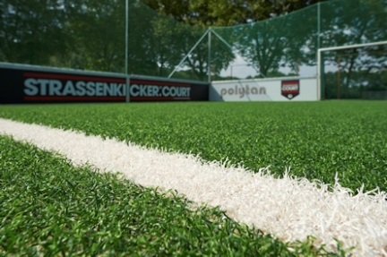 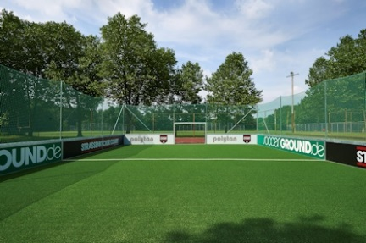
Polytan_Podolski_Stiftung_1_2.jpg
(Bildnachweis: Polytan/Sandra Schuck)
Mit Minispielfeldern lässt sich die Integration sozial benachteiligter Kinder und Jugendlicher fördern – wie das Projekt „Strassenkicker: Court“ der Lukas Podolski Stiftung in Köln zeigt.
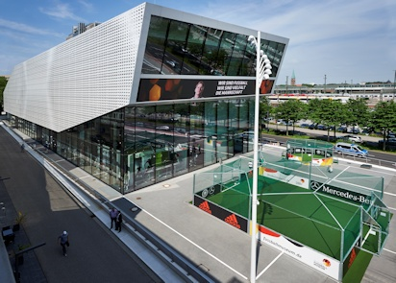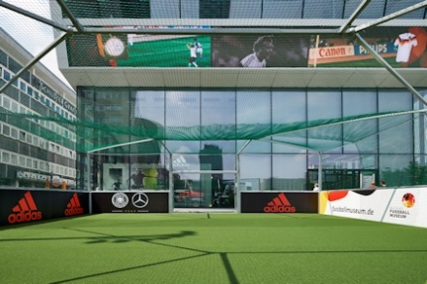
Polytan_Fußballmuseum_1_2.jpg
(Bildnachweis: Polytan/Sandra Schuck)
Ein Minispielfeld auf dem Vorplatz des 2015 eröffneten Deutschen Fußballmuseums in Dortmund: Fußballgeschichte zum Anfassen und Mitmachen für Kinder und Jugendliche. Allein in den Jahren 2008/2009 baute Polytan deutschlandweit über 1.000 Stück davon.

Polytan GmbH:
Den optimalen Boden für sportliche Erfolge bereiten – diesen Anspruch verfolgt Polytan seit 1969. Stets die modernsten sportmedizinischen Erkenntnisse im Blick, entwickelt der Spezialist für Sportböden im Außenbereich seine Kunststoff-Sportbeläge und Kunstrasensysteme kontinuierlich weiter. So besitzen die Spielfelder aus Kunstrasen heute beispielsweise ein naturnahes Rasengefühl und sehr gute Spieleigenschaften. Hochwertige Kunststoffbeläge sind von stoßdämpfenden Fallschutzböden über multifunktionale Allwetterplätze bis hin zu Highspeed-Oberflächen für internationale Leichtathletik-Veranstaltungen erhältlich. Neben eigener Entwicklung, Herstellung und Einbau der Sportböden zählt auch ihre Linierung, Reparatur, Reinigung und Wartung zum Leistungsspektrum von Polytan. Sämtliche Produkte entsprechen den aktuellen nationalen und internationalen Normen und verfügen über alle relevanten Zertifikate internationaler Sportverbände wie FIFA, FIH und IAAF.

Kontakt Agentur:
Seifert PR GmbH (GPRA)
Dr. Clemens Ottmers
Zettachring 2a
70567 Stuttgart
0711 / 77918-17
clemens.ottmers@seifert-pr.de

Kontakt Unternehmen:
Polytan GmbH
Tobias Müller
Gewerbering 3
86666 Burgheim
08432 / 8771
tobias.mueller@polytan.com

